Больше-Ломовисский филиал МБОУ Пичаевская СОШ
Пичаевского района Тамбовской области

Рост стебля древесных растений

Киселёв Антон Олегович,
ученик 7 класса
Перова Елена Тимофеевна,
учитель биологии и географии

2015
Тезисы
Рост стебля древесных растений
Киселёв Антон Олегович, ученик7 класса,
Больше-Ломовисский филиал МБОУ Пичаевской СОШ Пичаевского района
Перова Елена Тимофеевна, учитель биологии и географии

Работа носит исследовательский характер и направлена на расширение знаний об окружающем мире, о закономерностях роста древесных растений и возможности управления их ростом, на знакомство с работой ученого-исследователя. Работа включает наблюдения, опыты, изучение научной литературы. В процессе работы были поставлены опыты по наблюдению за ростом побегов калины, тополя и смородины.
Человек издавна пытается обеспечить себя продуктами питания и всем необходимым, изучая растительный мир и законы его роста. Изучив закономерности роста растений, и научившись им управлять, можно выращивать эти растения для нужд людей и в достаточном количестве.
В связи с этим возникает проблема исследования – рост стебля древесных растений.
Целью исследования является: определение интенсивности и периодичности роста древесных побегов.
Объектом исследования является однолетние побеги древесных растений.
Гипотеза исследования – ростом растений можно управлять.
В соответствии с проблемой, объектом, целью и гипотезой исследования были определены следующие задачи:
- изучить литературу по данной теме;
- провести эксперимент по изучению роста однолетних древесных побегов;
- определить интенсивность и периодичность роста однолетних побегов;
- выяснить закономерности роста побегов;
- проанализировать полученные результаты и сделать выводы;
- разработать рекомендации по зимнему озеленению помещений.
В результате этого, для решения поставленных задач и проверки гипотезы были выбраны методы исследования: анализ литературы по изучаемой теме, сравнение, эксперимент: измерение линейкой длины междоузлий однолетних побегов древесных пород и занесение результатов исследований в таблицу.
Исследовательская работа рассчитана на повышение и расширение уровня знаний по биологии.
Исследование проводилось в три этапа:
Первый этап – изучение литературы.
Второй этап – практическая часть.
Третий этап – обобщение материала, выводы.

СОДЕРЖАНИЕ

1.Введение……………………………………………………………………с.4-3
2. Рост стебля древесных растений………………………………………….с.5
3. Биологические особенности тополя………………………………..…..с.5-6
4. Биологические особенности смородины……………………………………..с.6
5. Биологические особенности калины…………………………….……..с.6-7
6. Практическая часть…………………………………….………….………с.7
7.Выводы………………………………………………………………………с.7
7.Заключение…………………………………………………………………с.7-8
8.Используемые ресурсы……………………………………………………..с.8
9.Приложения……………………………………………………………...с.8-15

- Введение
Актуальность. Побег древесного растения на протяжении своей, иногда очень длительной, жизни проходит, ряд периодов роста. Общим законом роста является его неравномерность, обусловленная внутренними процессами. В большинстве случаев чётко выражена периодичность роста. Она проявляется в том, что междоузлия, образующиеся по мере нарастания побега, имеют неодинаковую длину: увеличиваясь от основания к середине, длина достигает максимума, а к верхушке побега опять уменьшается. Замедление и полное прекращение роста растений в природных условиях часто совпадает с наступлением неблагоприятных внешних условий, но определяется, прежде всего, внутренними факторами: изменение уровня разных веществ в точках роста и их соотношением. Очевидно, рост растения можно регулировать искусственно. Знание законов регулирования роста растений позволяет применить их на практике: при формировании кроны растений в искусственных насаждениях, для повышения урожая культурных растений. Человек издавна пытается обеспечить себя продуктами питания, создавая условия для выращивания растений. Своим исследованием я сделаю небольшой шаг к решению этой проблемы.
Проблема исследования: Рост стебля древесных растений.
Цель: определение интенсивности и периодичности роста древесных побегов.
Задачи:
- изучить литературу по данной теме;
- провести эксперимент по изучению роста однолетних древесных побегов;
- определить интенсивность и периодичность роста однолетних побегов;
- выяснить закономерности роста побегов;
- проанализировать полученные результаты и сделать выводы;
- разработать рекомендации по зимнему озеленению помещений.
Объект исследования: однолетние побеги древесных культур.
Предмет исследования: однолетние побеги калины, тополя, смородины.
Методика исследования: анализ литературы по изучаемой теме, сравнение, эксперимент: измерение линейкой длины междоузлий однолетних побегов древесных пород и занесение результатов исследований в таблицу.
Исследовательская работа рассчитана на повышение и расширение уровня знаний по биологии.
Гипотеза: Ростом растений можно управлять.
Ход исследования:
1. Сбор и анализ информации по данной теме.
2. Заготовка веток кустарников и деревьев.
3. Проведение эксперимента:
а) наблюдение за ростом стеблей тополя;
б) наблюдение за ростом стеблей смородины;
в) наблюдение за ростом стеблей калины;
г) сравнение и анализ полученных результатов.
4. Статистическая обработка полученных результатов.
5. Выводы.
6. Заключение.
2. Рост стебля древесных растений
В жизни растений стебель выполняет разные функции [5, 269]. Он проводит воду с растворами минеральных солей от корня к листьям и отводит образующиеся в них органические вещества. Проводящая - главная функция стебля. Стебель служит опорой растению, он держит на себе тяжесть находящихся на нем листьев, цветков и плодов. Опорная - другая важная функция стебля. В стебле могут откладываться запасные питательные вещества. В этом проявляется запасающая функция стебля. С помощью стебля побег выносит свои листья и почки к свету в ходе роста растения. В этом проявляются важная осевая функция стебля и функция роста [5,7]. Во второй половине XIX в. были проведены интересные исследования в области роста, раздражимости и движения растений. Объектами изучения роста были семена, побеги, корни, стебли, листья и растение в целом. В 1872 г. немецкий ботаник Ю. Сакс сконструировал самопишущий прибор для фиксирования скорости роста. С помощью этого прибора Ю. Сакс дал графическое изображение скорости прироста растений в ходе вегетации, и полученная S-образная кривая была названа им большим периодом роста. Рост растений отождествлялся с увеличением их объема. Ю. Сакс первым поднял вопрос о внутренних причинах роста вообще и растительных клеток в частности. Много работ, в том числе русских исследователей, было посвящено изучению зависимости роста растений от различных условий. Были выявлены закономерности роста: растения растут периодично, в зависимости от природно-климатических условий, в которых они произрастают в естественных условиях. Для растений умеренного пояса особенно необходим период покоя [10].
3.Биологические особенности тополя
Латинское название Populus. Семейство ивовые (Salicaceae). Тополь широко распространён в Северном полушарии. Тополь - дерево-крупномер, его высота достигает 40-45, а иногда 60 метров. Все виды тополей листопадные. Форма кроны, в зависимости от вида, может быть шатровидной, яйцевидной, пирамидальной. Кора тополя на стволе имеет серый или буро-серый цвет, на ветвях она оливково-серая. Корневая система мощная, поверхностная, занимает большую площадь. Листья глянцевые, тёмно-зелёные сверху и белые или зеленовато-белые снизу, на опушённых черешках, ланцетной, овальной или другой формы. Как правило, тополь - растение двудомное, однодомные виды редки. Цветение тополя начинается весной, ещё до появления листвы. Мужские и женские экземпляры образуют отличающиеся внешне колосовидные соцветия, которые по мере созревания из прямостоячих превращаются в повислые (так называемые «серёжки»). Плоды тополя- коробочки, созревающие в начале лета. Очень мелкие семена тополя снабжены многочисленными тончайшими ворсинками - «тополиным пухом». Род включает порядка 90 видов тополя [7].
4. Биологические особенности смородины
Смородина (Ribes), род растений семейства крыжовниковых. Кустарники высотой 1,5-2,5м. Листья простые, с 3-5 лопастями. Цветки в кистях мелкие, чаще двуполые, реже раздельнополые и двудомные. Плод - ягода чёрного, красного, жёлтого и других цветов, кисловатая. В роде около 150 видов, произрастающих в Европе, Азии, Северной и Южной Америке и Африке. В странах бывшего СССР 37 дикорастущих видов и 57 в культуре, из которых наибольшее значение имеют Смородина чёрная, Смородина красная и Смородина золотистая. Требовательна к плодородию почвы и влаге. В диком виде растет в долинах рек, во влажных лесах. На основании исторических источников известно, что на Руси уже в XI в. эту культуру выращивали в монастырских садах Новгородчины и Псковщины. Сведения о ней как о лечебной культуре впервые встречаются в лечебниках и травниках XV-XVI вв. История русских садов Московского государства тесно связана с возделыванием черной смородины. Ее дикорастущие заросли в изобилии встречались по берегам Москвы-реки. По свидетельству некоторых устных народных преданий, самым древним названием Москвы-реки было Смородиновка. Многочисленные исторические документы сообщают о том, что уже в начале и середине XVII в. в подмосковных садах большое место занимали насаждения черной смородины. В настоящее время под эту культуру отводят самую большую земельную площадь в садах[9].
5. Биологические особенности калины
Калина обыкновенная (Viburnum opulus) - кустарник из семейства жимолостных, распространена почти во всей Европе, в Азии и Северной Америке. В разных странах мира насчитывается свыше 100 видов. Плоды калины обыкновенной содержат органические кислоты, дубильные вещества, сахар, витамин C и другие элементы. Кору, цветки и плоды калины используют в лечебных целях. Калина обыкновенная растет кустарником или деревом высотой 1-3 м. Кора на старых ветвях буроватая, на молодых - беловато-серая, иногда краснеющая. Ветви голые, на которых сидят на длинных черешках супротивные, трехлопастные, крупнозубчатые листья. Черешки листьев с крупными железками и нитевидными прилистниками. Цветки мелкие, белые, пахучие, собраны в крупные щитовидные полузонтики. Плод - ярко-красная, сочная, круглая костянка с одной сплюснутой крупной косточкой. Цветет калина с мая по июнь. Плоды созревают в конце августа - начале сентября и в течение долгого времени остаются на кусте, не осыпаясь. Плодоносит обильно. Вкус ее горьких плодов улучшается после первых заморозков. Калина плодоносит на коротких побегах, которые весной после созревания ягод отмирают. Молодые кусты и вырастающие отпрыски калины начинают плодоносить на четвертый год. Растет сравнительно быстро, к почве и влаге требовательна. Обладает слабой засухоустойчивостью, теневынослива [8].
6.Практическая часть
Опыт проводился с 25 ноября 2014 года по 28 января 2015 года. Нами были заготовлено по 5 черенков тополя, смородины и калины. Срезали ветки аккуратно, чтобы растения были не изуродованы и весной смогли нормально развиваться. Черенки сначала выдержали в прохладном помещении, затем поставили в тёплое помещение [1, 79],[4, 13]. Рост черенков был не очень быстрый, потому что в декабре ещё не закончился период покоя растений. Наблюдения проводили практически ежедневно, записи производили 25 ноября, 02 декабря, 31 декабря, 18 января и 28 января (Приложение 1). Измеряли длину каждого междоузлия и длину побега в целом. Результаты представили в виде таблиц и графиков. Обработка результатов показала, что в росте черенков разных растений наблюдается закономерность (Приложение 2).
7.Выводы
Рост побега происходит неравномерно. Вначале наблюдается медленный рост, затем он ускоряется, достигает максимума и, наконец, снова замедляется и прекращается. Таким образом, наблюдается периодичность роста побега, которая характеризуется законом большого периода роста. Периодичность роста побегов проявляется в том, что междоузлия, образующиеся по мере нарастания побега, имеют неодинаковую длину. В большинстве случаев длина их увеличивается от основания к середине, где достигает максимума, а к верхушке побега опять уменьшается. Сравнение графиков роста всех трёх видов растений позволяет сделать вывод, что скорость роста у них разная – тополь и смородина растут быстрее, калина медленнее (Приложения 3, 4).
8.Заключение
Рост побегов древесных растений, как и всё в природе, имеет свои закономерности. Рост зависит от условий среды и от физиологического состояния растений. Интенсивность роста зависит от времени года, погодных условий. Увеличение длины стебля происходит благодаря делению клеток конуса нарастания и их после дующего роста. Наиболее интенсивно деление клеток происходит при развертывании побега из почки. У некоторых покрытосеменных многие боковые побеги удлиняются с одинаковой скоростью, образуя многочисленные ветви и округлую крону. О таких деревьях говорят, что у них многоствольное ветвление. У плодовых деревьев скорость и длительность роста побегов различная. Одни побеги растут в течение всего вегетационного периода, другие распускаются рано, и удлинение прекращается очень быстро. Для некоторых побегов характерен прерывистый рост: между двумя вспышками бурного роста у них бывает период замедленного роста. Есть и такие побеги, у которых происходят периодические вспышки роста с незначительными периодами покоя между ними. Особенности роста побегов необходимо учитывать лесоводам, садоводам, ландшафтным дизайнерам и всем, кто интересуется этим вопросом. Зная закономерности роста побегов, им можно управлять. Наша гипотеза подтвердилась. На основе полученных знаний мы разработали рекомендации тем, кто хочет озеленить помещение в зимнее время и прорастить черенки древесных растений (Приложение 5).
9.Используемые ресурсы
- Батурицкая Н. В., Фенчук Т. Д. Удивительные опыты с растениями: Кн. для учащихся.-Мн.: Нар. асвета, 1991.—208 с
- Бинас, А. В. Биологический эксперимент в школе : кн. для учителя/ А. В. Бинас и др. – М. : Просвещение, 1990. – 192 с.
- Былова А. М., Шорина Н. И. Экология растений. – М.: Вентана-Граф, 2005. – 224с.
- Организация летнего полевого практикума. Курганский госуниверситет. – Курган: 2008. – 64с.
- Ярыгин В. Н. и др. Биология. – М.: Высшая школа, 2004. – 494с.
- http://www.activestudy.info/o-ritme-rosta-rastenij/
- http://www.pro-landshaft.ru/plants/detail/2885/
- http://nasha-gryadka.ru/kalina-obyknovennaya-plody/
- http://www.novostioede.ru/article/smorodina/
- http://www.activestudy.info/kolichestvennye-zakonomernosti-rosta-rastenij-i-rol-nukleoproteidov/
10.Приложения
Приложение 1.
Скорость роста побегов тополя

Дата | Длина первого побега, см | Длина второго побега, см | Длина третьего побега, см | Длина четвёртого побега, см | Длина пятого побега, см
25.11.14. | 23,2 | 19,5 | 13 | 15 | 13,7
02.12.14. | 23,5 | 23 | 14,2 | 16 | 14
31.12.14 | 25 | 25 | 16 | 18 | 16
18.01.15. | 27 | 26 | 18,2 | 19 | 17,2
28.01.15 | 28 | 27 | 20 | 21 | 19

Скорость роста побегов смородины

Дата | Длина первого побега, см | Длина второго побега, см | Длина третьего побега, см | Длина четвёртого побега, см | Длина пятого побега, см
25.11.14. | 37,5 | 27 | 33,5 | 26,4 | 23,2
02.12.14. | 38 | 28 | 34 | 27 | 25
31.12.14 | 41 | 29 | 35 | 28 | 26
18.01.15. | 42 | 29,5 | 36 | 29 | 27,5
28.01.15 | 42,5 | 30,2 | 37 | 30,5 | 28

Скорость роста побегов калины

Дата | Длина первого побега, см | Длина второго побега, см | Длина третьего побега, см | Длина четвёртого побега, см | Длина пятого побега, см
25.11.14. | 24,5 | 32 | 30 | 16 | 19
02.12.14. | 26 | 32,5 | 31 | 18 | 19,5
31.12.14 | 27 | 33 | 31,5 | 20 | 20
18.01.15. | 28 | 33,5 | 32,5 | 21 | 21
28.01.15 | 29 | 34 | 33 | 21,5 | 22

Приложение 2.
Скорость роста побегов тополя

Дата | Рост черенков
25. 11.14. | 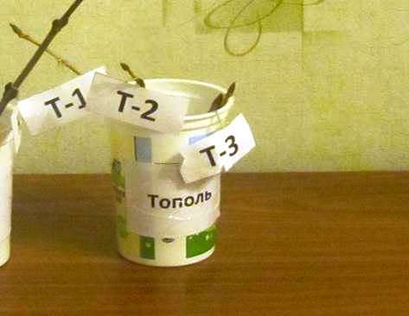
02.12.14. | 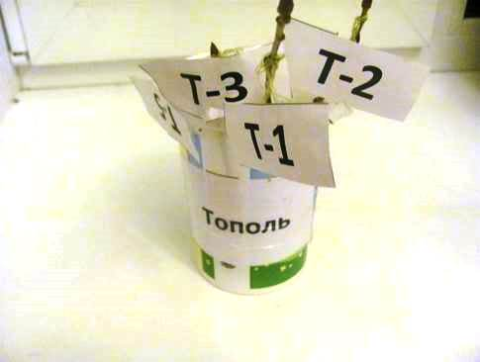
31.12.14. | 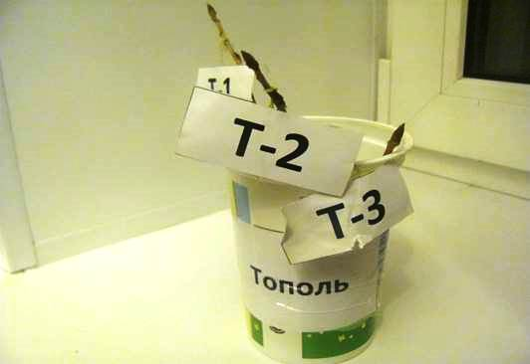
18.01.15. | 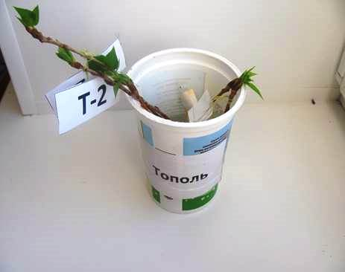
28.01.15. | 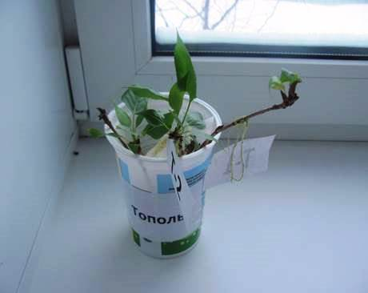

Скорость роста побегов смородины
Дата | Рост черенков
25. 11.14. | 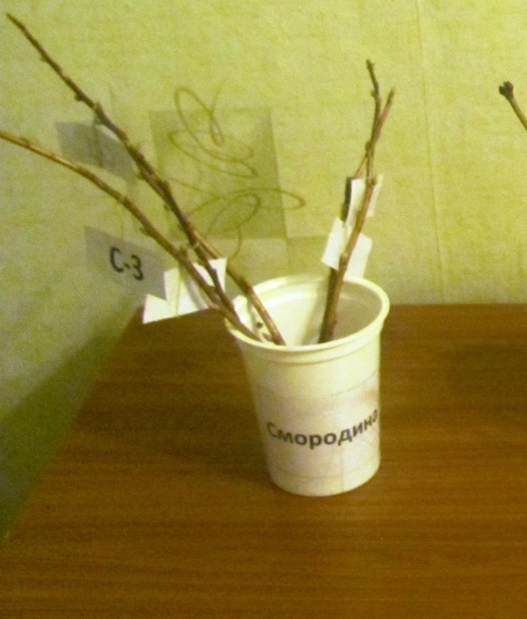
02.12.14. | 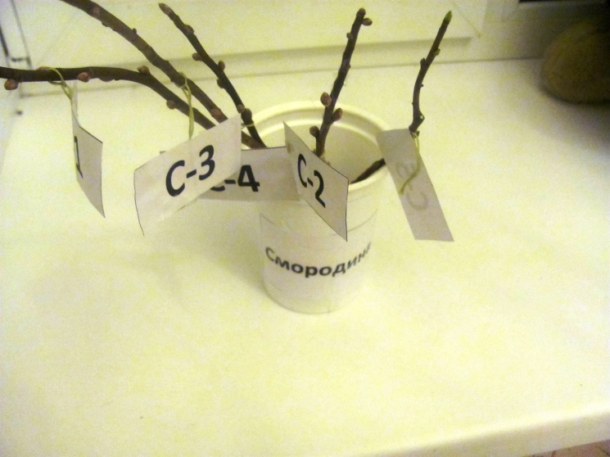
31.12.14. | 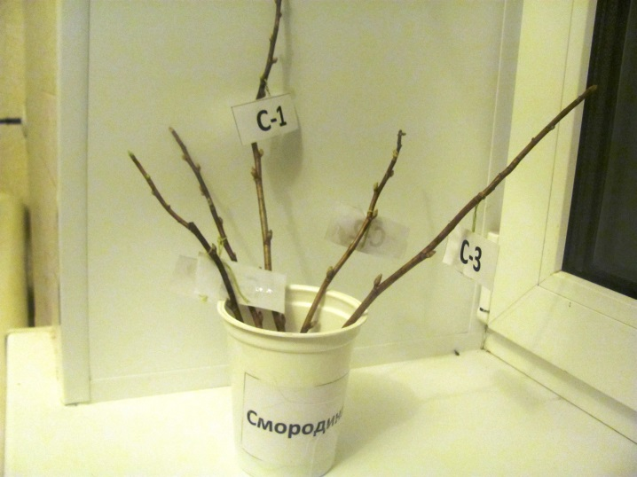
18.01.15. | 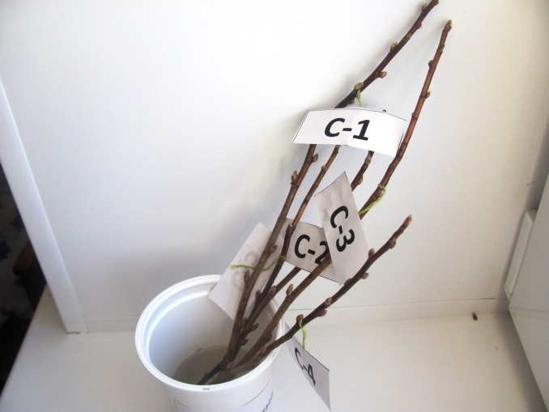
28.01.15. | 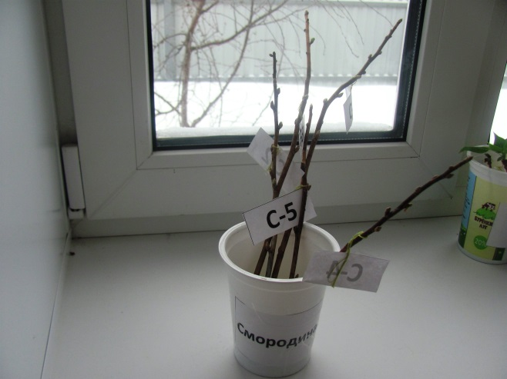

Скорость роста побегов калины
Дата | Рост черенков
25. 11.14. | 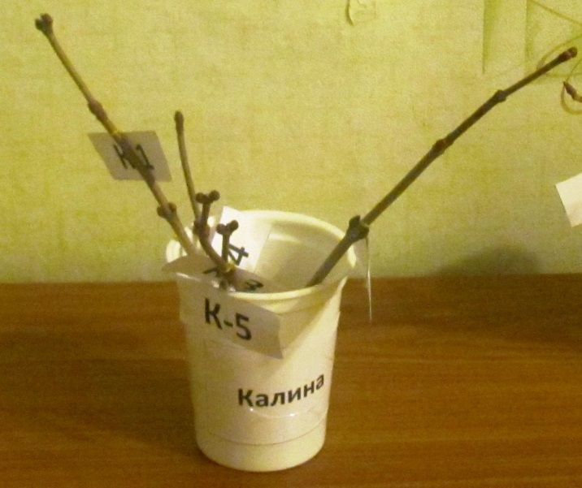
02.12.14. | 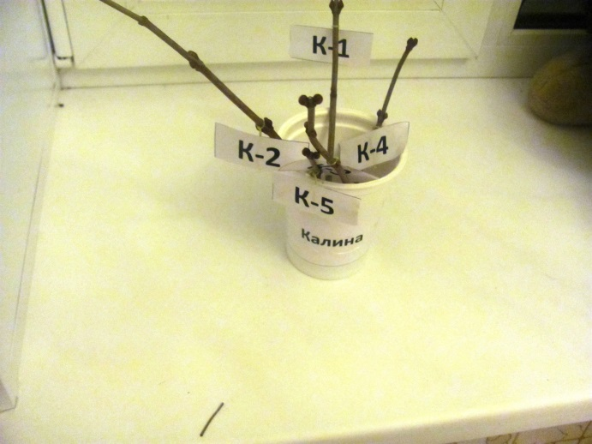
31.12.14. | 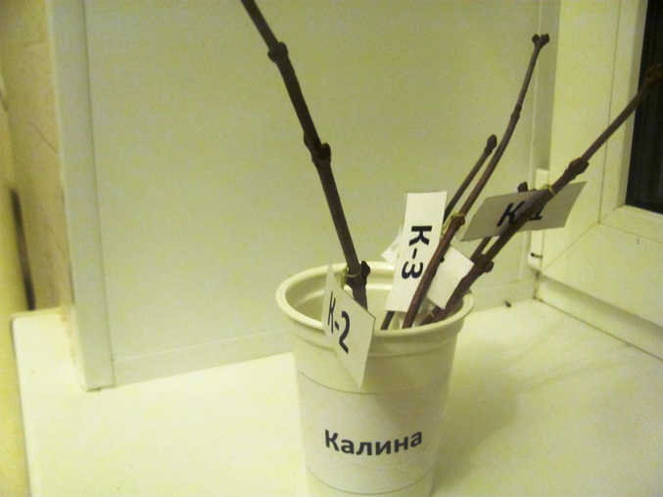
18.01.15. | 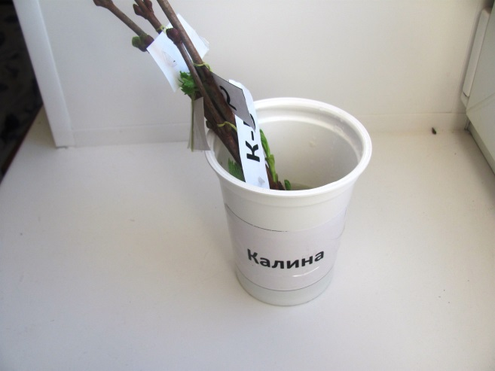
28.01.15. | 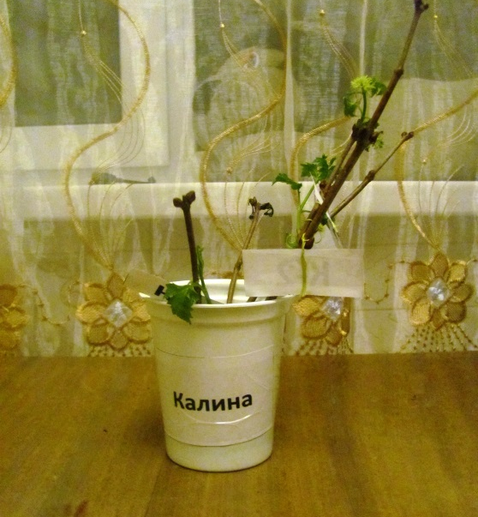
Приложение 3.
Окончание опыта. 28.01.15.

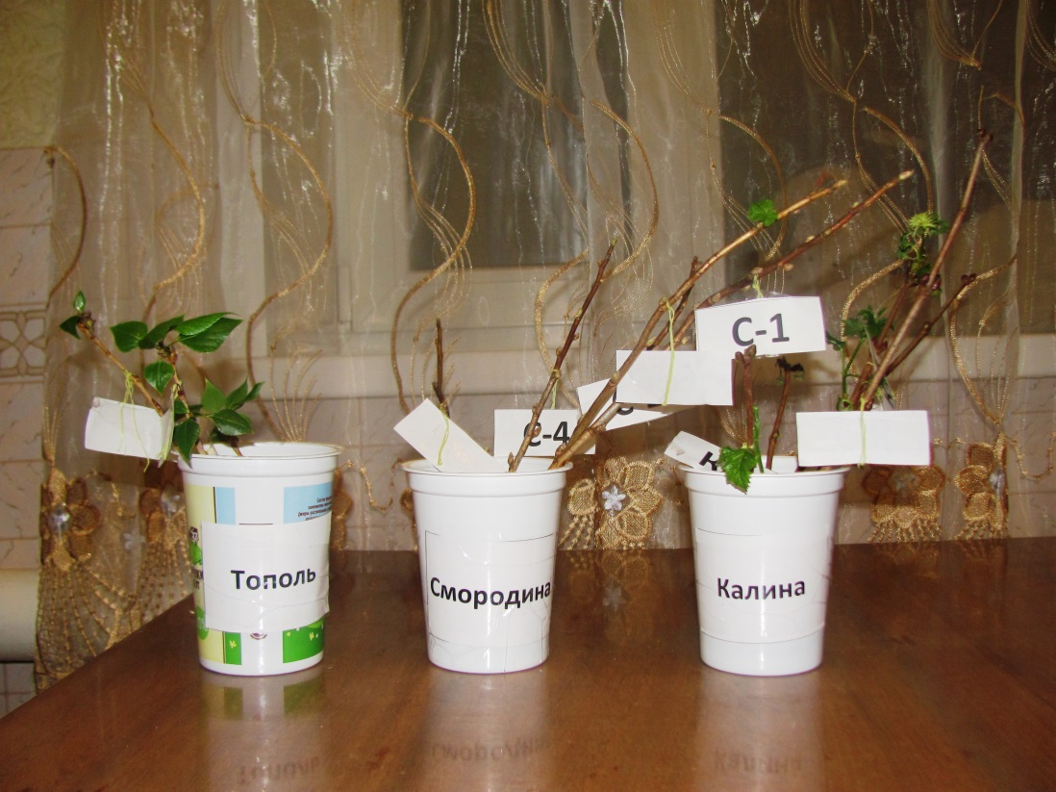

Приложение 4.
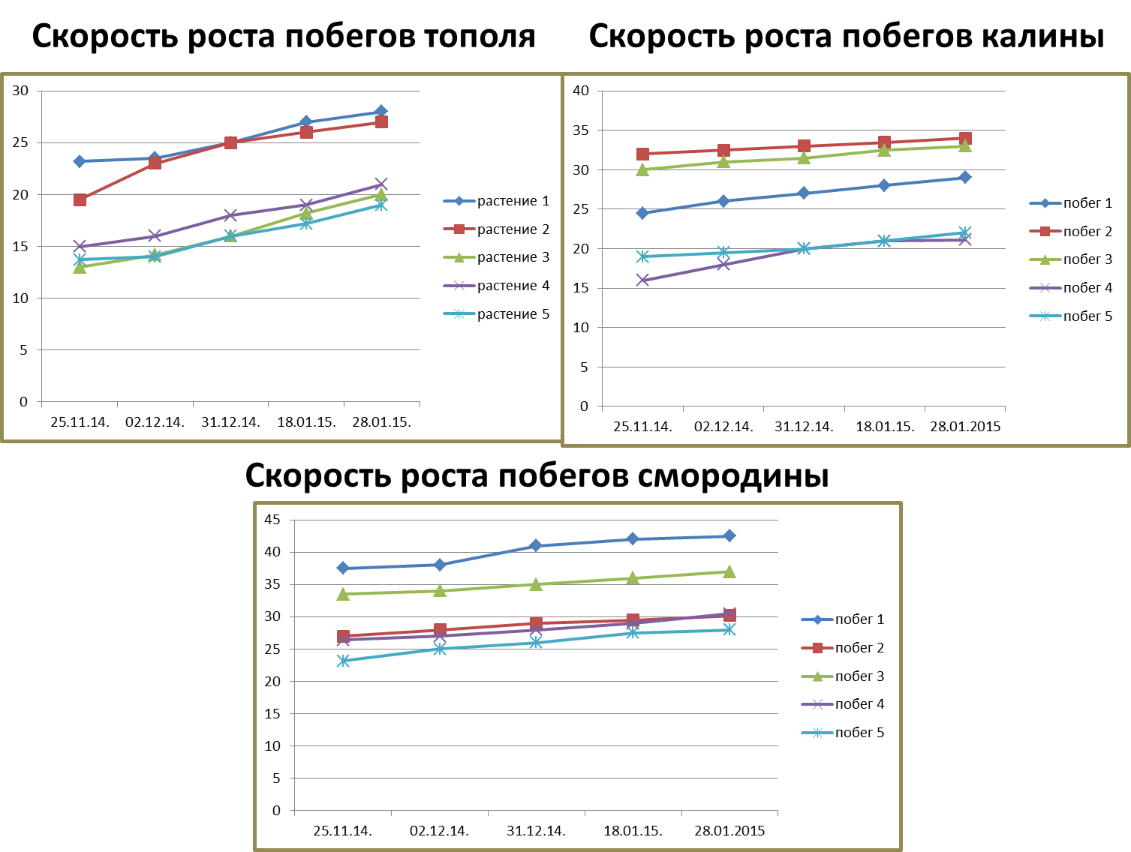
Приложение 5.

Рекомендации по зимнему озеленению помещений

- Для выгонки выбирают красивые изгибистые ветки у деревьев, а у кустарников ветки, которые должны дать цветы, т. е. побеги с хорошими цветочными почками.
- Помещение для выгонки веток должно быть светлое, температура воздуха 20 градусов и влажность 85%. Необходимо ежедневно ветки опрыскивать теплой (25 градусов) водой. Воду в емкостях надо менять через 2-3 дня, подрезая при этом ветки на 1-2 см.
- Используйте только стеклянные или эмалированные емкости.
- Ставить емкости с ветками около батарей отопления не рекомендуется. Прямые солнечные лучи высушивают бутоны. Открытые сосуды с водой, поставленные рядом с емкостью с выгоночными ветками, повышают влажность воздуха.
- Как правило, с начала выгонки веток до появления листьев и цветения проходит 15-25дней в зависимости от вида срезанных веток и срока их заготовки. Появление листьев и цветение происходит за счет питательных веществ, накопленных в ветках.
- Можно использовать питательные смеси для веток деревьев и кустарников.

